**C# Лабораторна робота 1(л.р.4)**

**ВАРІАНТ 4**

**Завдання 1**

Обчислити площу трикутника, якщо трикутник задано двома сторонами та кутом між ними.

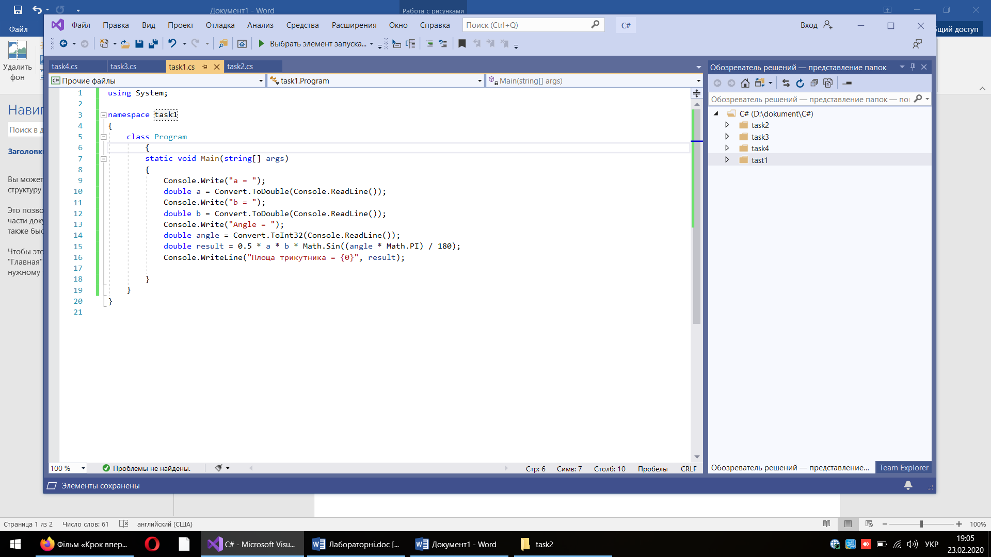

**Завдання 2**

|  |
| --- |
| Дано цілі число . Визначити, чи належить  множині . |

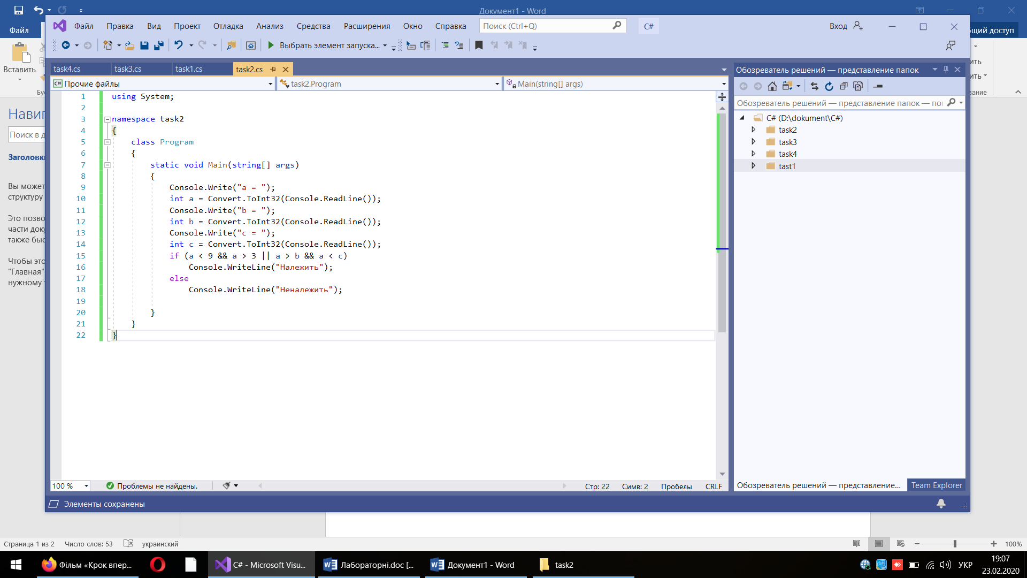

**Завдання 3**

|  |
| --- |
| Трикутник задається координатами своїх вершин на площині: . Визначити, чи є цей трикутник тупокутним. |

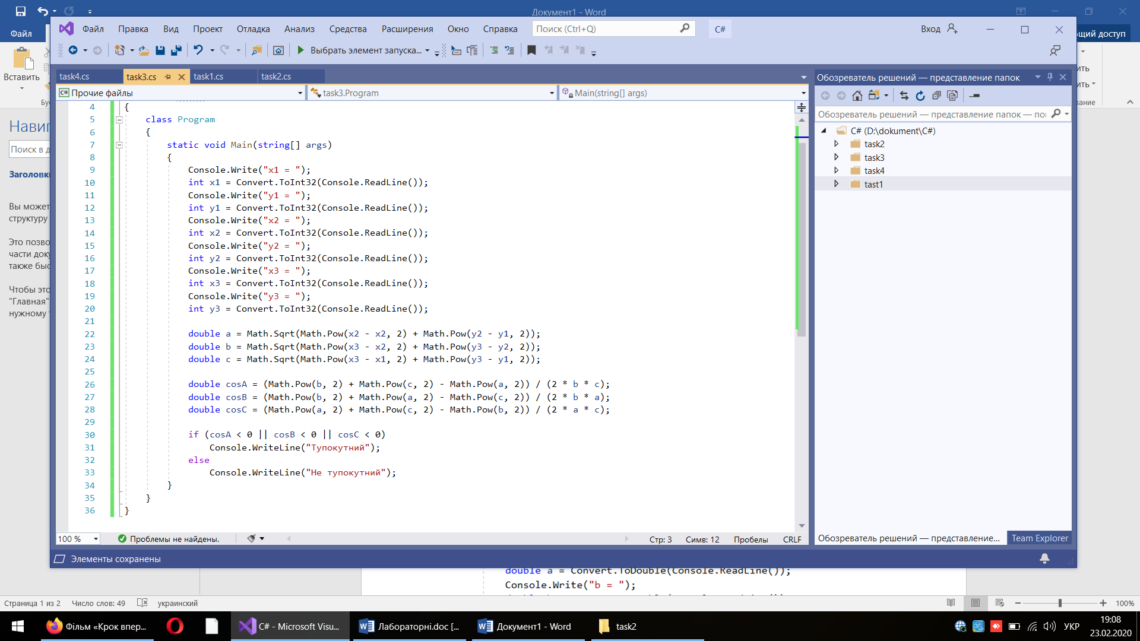

**Завдання 4**

